***SE VENDE TERRENO***

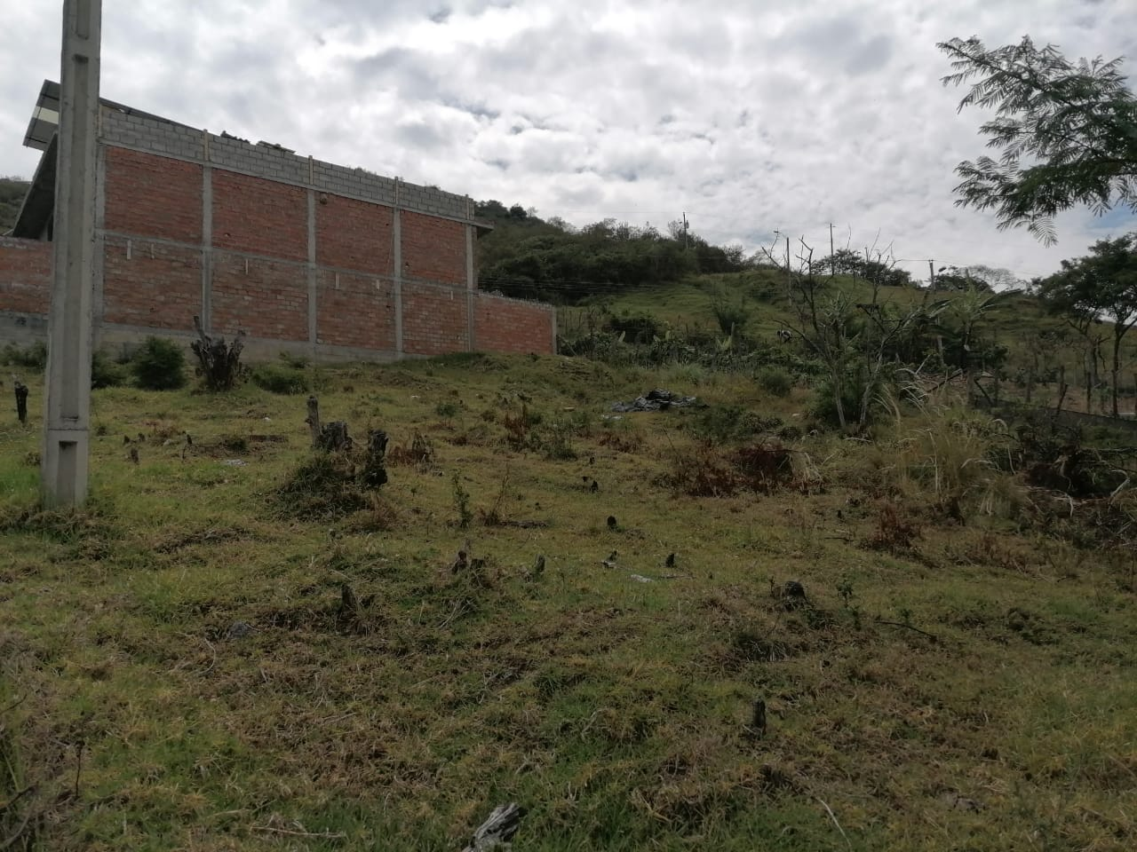

***Ubicado en la ciudadela Samana, TElF: 0998613323***